Manual de Usuário


Sistema Gerenciador de Laboratório de Informática

Sumário

PANORAMA Erro! Indicador não definido.
CONTEÚDO DO KIT 4
REQUISITOS DO COMPUTADOR 5
INSTALAÇÃO 6
INSTALANDO O SIGLI NO WINDOWS 6
DESINSTALANDO O SIGLI DO WINDOWS 7
O PROGRAMA 8
LOGIN 8
EXECUNTANDO 11
CADASTRO DE LABORATÓRIO 12
ALTERAR LABORATÓRIO 13
CADASTRO DE USUÁRIO 14
ALTERAR USUÁRIO 15
CADASTRO DE TURMA 16
CRIAR DIRETÓRIO DE TURMA 17
RESTRIÇÔES 18
MANUTENÇÃO REMOTA 19
CONTROLE INICIAL 20
CONSULTA 21
CONTATO 22
Panorama

Obrigado por escolher o software SIGLI (Sistema Gerenciador de Laboratório de Informática), da empresa TecSublime.

O software SIGLI permite:
- Bloquear acessos indevidos.
- Controlar acesso.
- Acesso remoto.
- Gerenciamento dos equipamentos.
Conteúdo do kit

A caixa do software SIGLI contém:

- CD de instalação do Software.
- Guia Rápido.
- Certificado de garantia.
- Manual de usuário.

Requisitos do computador
Para usar o programa SIGLI, é recomendável que o computador possua:

- Processador: Pentium 4, 1.6GHz ou superior.
- Memória: 512MB RAM ou superior.
- Disco rígido: 80MB de espaço livre em disco
- Sistema Operacional: Windows XP, Vista ou Seven.
- Resolução do monitor: 1024x768 32 bit.
Caso a configuração do computador seja inferior a recomendada, o desempenho do software será comprometido.
Instalação
O Sigli pode ser instalado em diversos sistemas operacionais, tais como Windows XP/Vista/Seven. O software se adapta perfeitamente ao sistema em todos os casos, porém sofre pequenas mudanças de acordo com o SO.

Instalando o SIGLI no Windows
- Insira o CD de instalação no drive. Automaticamente o menu de instalação aparecerá na tela.
- Clique no botão “next”. Leia o termo de licença. Se concordar, selecione uma das opções e clique em “next”. Leia o boletim de informação, e clique em “next”. Insira o seu nome e o da empresa nos campos indicados e selecione a pasta em que será instalada a aplicação, depois clique em “next”, “install” e “finish”.

Desinstalando o SIGLI do Windows
- Selecione a opção de desinstalar SIGLI que fica na pasta do software. O usuário também tem a opção de desinstalar pelo seguinte caminho:
  - Clique em “Iniciar”, depois em “Todos os Programas”, e em “SIGLI”.
  - Selecione a opção “Desinstalar”
Introdução a interface de SIGLI
O Programa
LOGIN
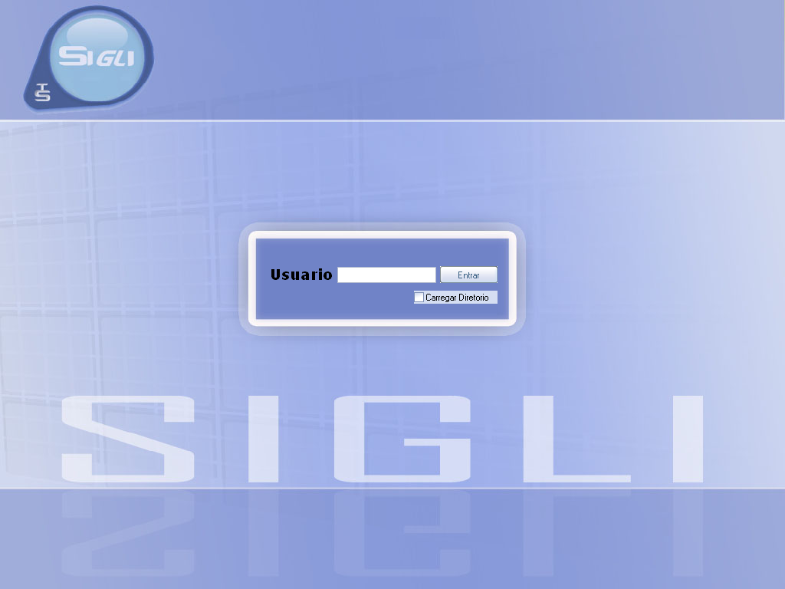
Após a sua instalação, o SIGLI (Sistema Gerenciador de Laboratório de Informática) inicia automaticamente nos computadores. Assim todos os alunos se depararão com a tela de login nos computadores. Na tela de login o usuário pode logar como professor, aluno ou administrador (isso está condicionado à forma como o usuário foi cadastro).
- Como administrador, o usuário pode fazer manutenções nos computadores, cadastrar computadores e laboratórios, cadastrar usuários, enfim, o usuário pode executar todas as funções do computador.
- Como professor, o usuário comanda os demais computadores do laboratório (o computador do professor funciona como um servidor do laboratório). O professor tem autoridade para bloquear ou desbloquear acessos e/ou funções dos outros computadores.
- Como aluno, o usuário trabalha no computador de acordo com as restrições impostas pelo professor.

GERENTE:
A tela inicial para o gerente é semelhante à tela para o professor, o que difere são as funções que o gerente pode executar:
- Cadastrar laboratórios e computadores.
  - O único usuário que pode alterar ou cadastrar laboratórios e computadores é o gerente.
- Cadastrar usuários.
  - O gerente cadastra os usuários.

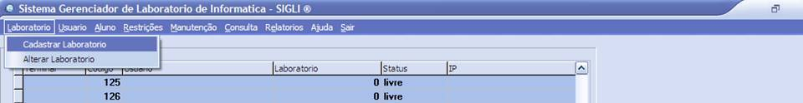
EXECUTANDO
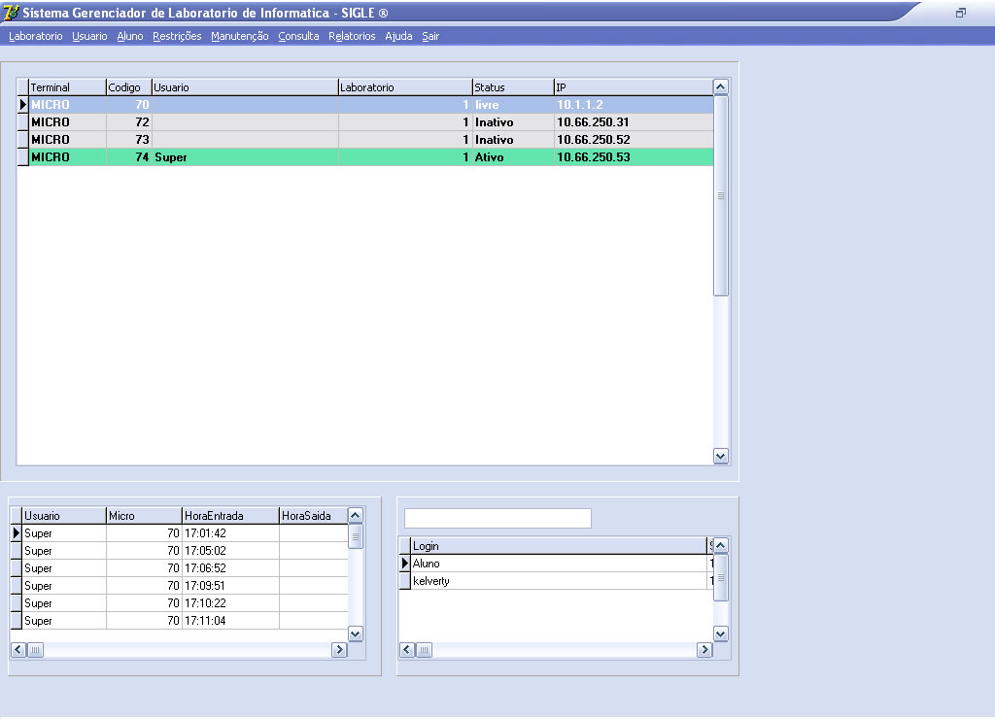
O SIGLI funciona assim:
Caso o usuário entre como professor é exibida uma tela como a da imagem. Esta tela mostra os computadores e usuários conectados e o laboratório em uso, e também as outras ações do software.
Caso o usuário entre como aluno é exibida uma pequena janela no canto superior esquerdo da tela.

CADASTRO DE LABORATÓRIO
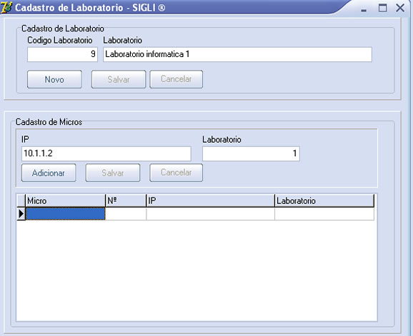
No cadastro de laboratório, o gerente cadastra os laboratórios e as máquinas. Nesta tela, há botões para auxiliá-lo nos cadastros.
Para cadastrar um laboratório o gerente deve clicar no botão “Novo”, inserir o nome no campo “Laboratório”, e clicar no botão “Salvar”.
Para cadastrar os computadores deve-se clicar no botão “Adicionar”, preencher o campo “IP” com o IP da maquina, verificar o código do laboratório ao lado, e clicar em “Salvar” para salvar ou no botão “Cancelar” para cancelar.
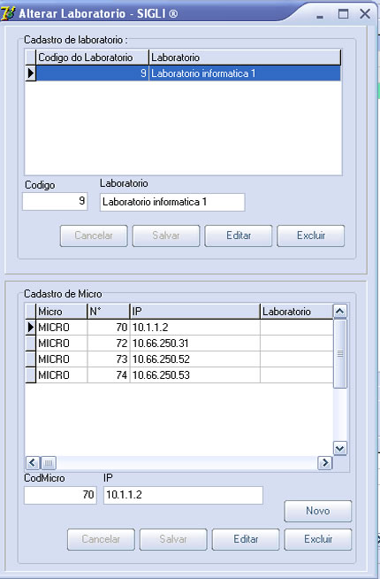
ALTERAR LABORATÓRIO
Esta tela exibe a lista dos laboratórios cadastrados, o usuário professor seleciona o laboratório e na “grid” aparecem os computadores do laboratório. O usuário pode alterar ou excluir as informações do laboratório ou do computador ao clicar nos botões “Editar” ou “Excluir”, caso clique em excluir aparece uma caixa de confirmação, o usuário deve clicar em “sim” para confirmar ou em “não” para cancelar, quando finalizar a edição o usuário deve clicar no botão “Salvar” para salvar ou no botão “Cancelar” para cancelar.

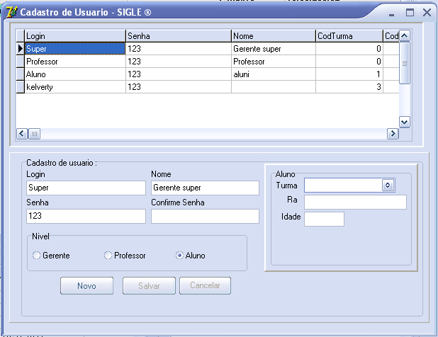
CADASTRO DE USUÁRIO
Nessa tela o usuário cadastra o “LogIn”, a “Senha” e o “Nome”, se o usuário for um aluno é necessário preencher os campos “Turma”, “RA”, e “Idade”, senão estas opções são desativadas. Após preencher os dados e selecionar o nível, o usuário deve clicar no botão “Salvar” para salvar ou no botão “Cancelar” para cancelar.

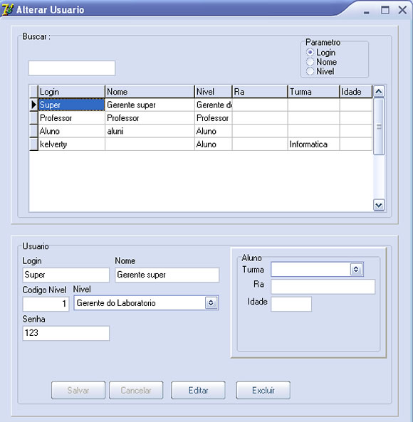
ALTERAR USUÁRIO
Nesta tela o usuário pode excluir ou alterar os usuários cadastrados.
O usuário digita no campo “Buscar” um parâmetro de busca para localizar o usuário desejado, ao localizar o usuário pode editar ou excluir os dados ao clicar nos botões “Editar” ou “Excluir”, para finalizar a edição o usuário deve clicar no botão “Salvar” para salvar ou no botão “Cancelar” para cancelar.

CADASTRO DE TURMA

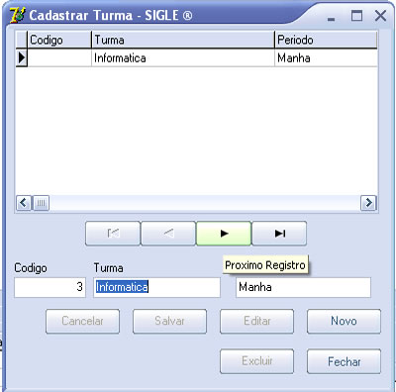
Nesta opção o usuário professor pode cadastrar as turmas e os períodos. Assim ele pode organizar o laboratório.
O usuário insere o nome da turma no campo “Turma”, o horário das aulas no campo “Período”, depois clica no botão “Salvar” para salvar ou no botão “Cancelar” para cancelar.

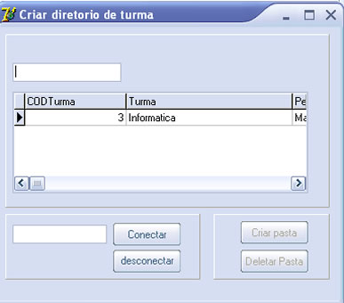
CRIAR DIRETÓRIO DE TURMA
Aqui o professor pode criar uma pasta para a turma desejada, e expor o conteúdo quando os outros usuários entrarem no sistema. O conteúdo da aula fica no desktop e pode ser acessado sem demora. Desta forma não há demora, pois o professor não precisa passar o conteúdo de aluno a aluno. Primeiro o usuário seleciona a turma que deseja criar e o diretório, a seguir digita o IP do servidor de arquivos, clica em conectar, e depois escolhe a opção desejada (criar ou deletar a pasta).

RESTRIÇÔES
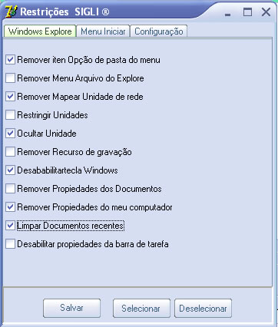
O software SIGLI permite ao professor restringir várias ações dos alunos, assim o prfessor tem mais controle sobre os alunos.
Nessa tela o professor escolhe na lista de restrições o que os alunos terão ou não acesso, e então clica no botão “Salvar” para salvar.
Estas restrições permitem bloquear as pastas “Meu computador” ou “Meus documentos”, desta maneira professor não perde o foco porque todas as outras opções do Windows ficam bloqueadas.

MANUTENÇÃO REMOTA

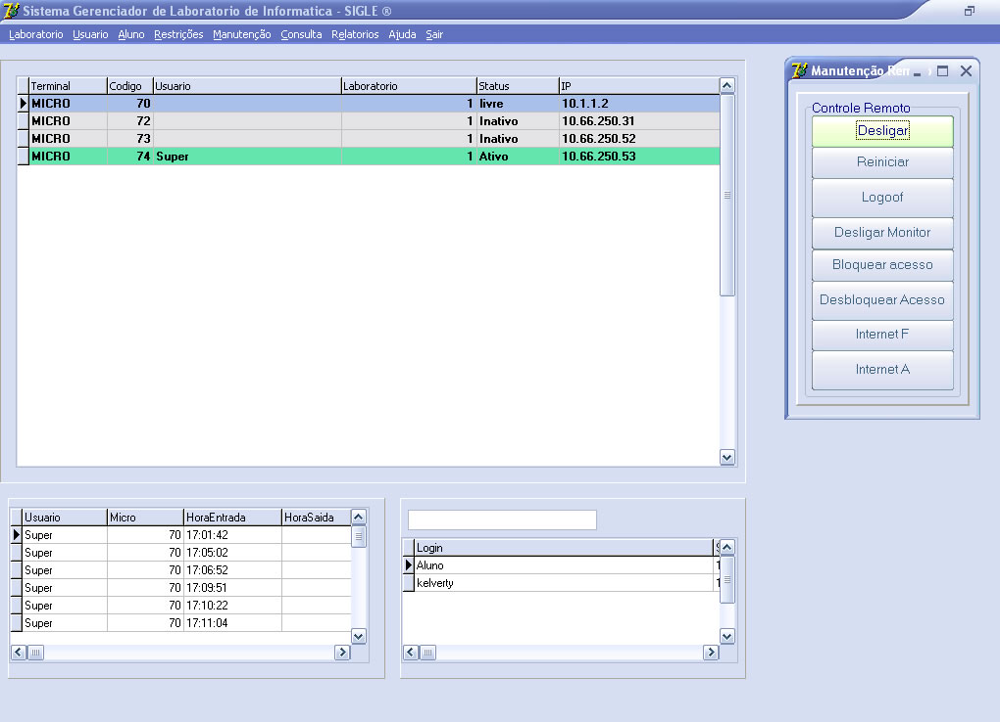
Na tela manutenção remota, o professor pode desligar os monitores, bloquear ou desbloquear acessos, bloquear ou desbloquear a internet, de acordo com a ação que ele selecionar.

Controle inicial
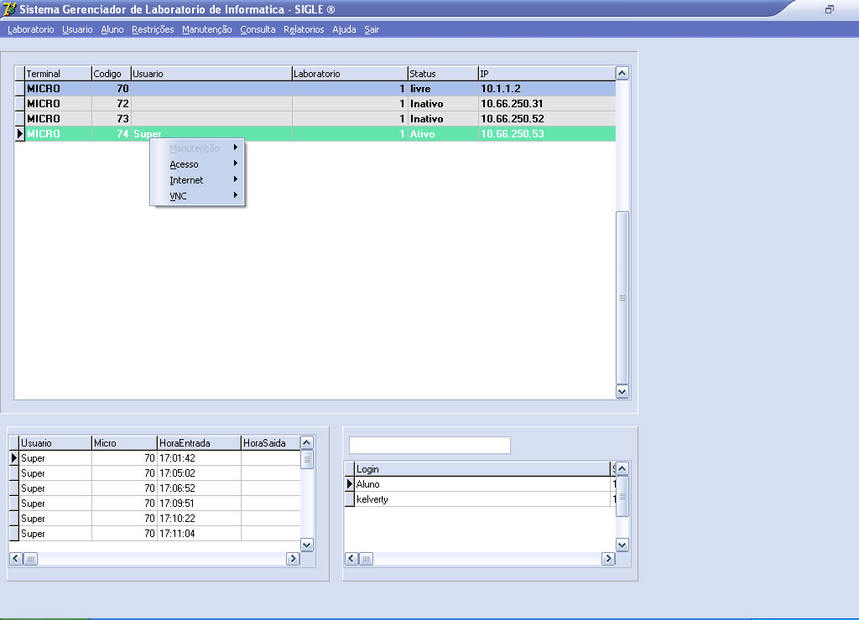
A tela principal do professor tem uma grid na qual estão listados os computadores do laboratório. Ao clicar com o botão direito no computador aparecem as opções “manutenção remota” e “VNC”. Ao clicar em “VNC”, e depois em “ok” o professor pode mexer na tela dos alunos. No canto esquerdo inferior da tela principal tem uma lista dos últimos “logs”, e no canto direito a opção “consulta de aluno” onde o professor pode fazer consultas rápidas sobre o aluno.

CONSULTA
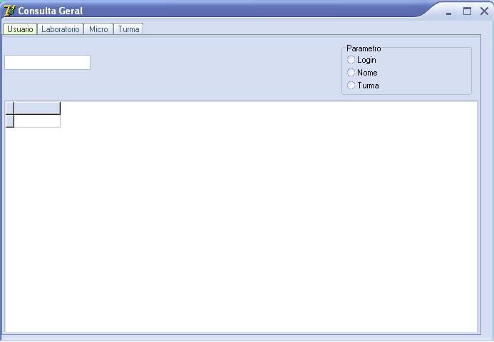
A tela de consulta dispõe de todas as consultas do sistema, onde o usuário escolhe a consulta ao clicar nas abas “Usuário”, “Laboratório”, “Micro” e “Turma”, após selecionar a aba o usuário escolhe um dos parâmetros: “LogIn”, “Nome” e “Turma”, e digita as informações no espaço para consultar.

Contato

Web Site: http://www.tecsublime.com
E-mail: sigli@zipmail.com.br
Mensagens Instantâneas: tecsublime@hotmail.com
Telefone 1: +55 11 7119-9364
Telefone 2: +55 11 7442-6449

